兵庫県連盟２０周年記念プレミアムTシャツ申込書

合気道兵庫県連盟創立２０周年を記念して特製Tシャツを作成します！
色は、兵庫県連盟の連盟旗と同じ藍色（インディゴブルー）、左胸に連盟旗から切り抜いた「氣」の文字をあしらい、背面には20th Anniversaryと加盟２２団体のローマ字表記を映画のエンドロール風に配置したデザインです。
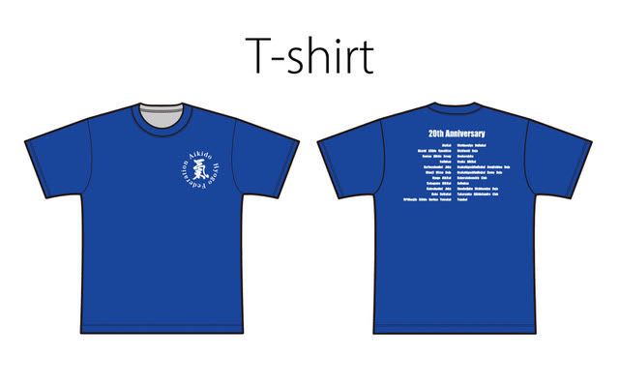
価格 2,000円/枚（税込価格・全サイズ同じ価格です）
生地 綿100％

氏 名： TEL：

注文数量
S | M | L | XL | XXL | 合計
枚 | 枚 | 枚 | 枚 | 枚 | 円

備 考
１ 団体ごとに取りまとめて発注願います （事務局申込締切 令和５年１月２９日（日））
２ Tシャツの注文は、本注文票で事前に受付けし記念行事までに各団体代表者へ発送します
講習会費とは別料金となります
３ 講習会に参加してもTシャツは配布されません。本注文票でお申し込みください
４ 当日会場では販売しておりません
５ 発注後の返品・交換には応じられません

